Отчёт по индивидуальному проекту
Часть 4
Коровкин Никита Михайлович
Содержание

1 Цель работы
Разобраться в работе Hydra

2 Выполнение лабораторной работы
Установим Никто. Затем подадим на него адрес сервера и получим список уязвимостей (рис. 1).
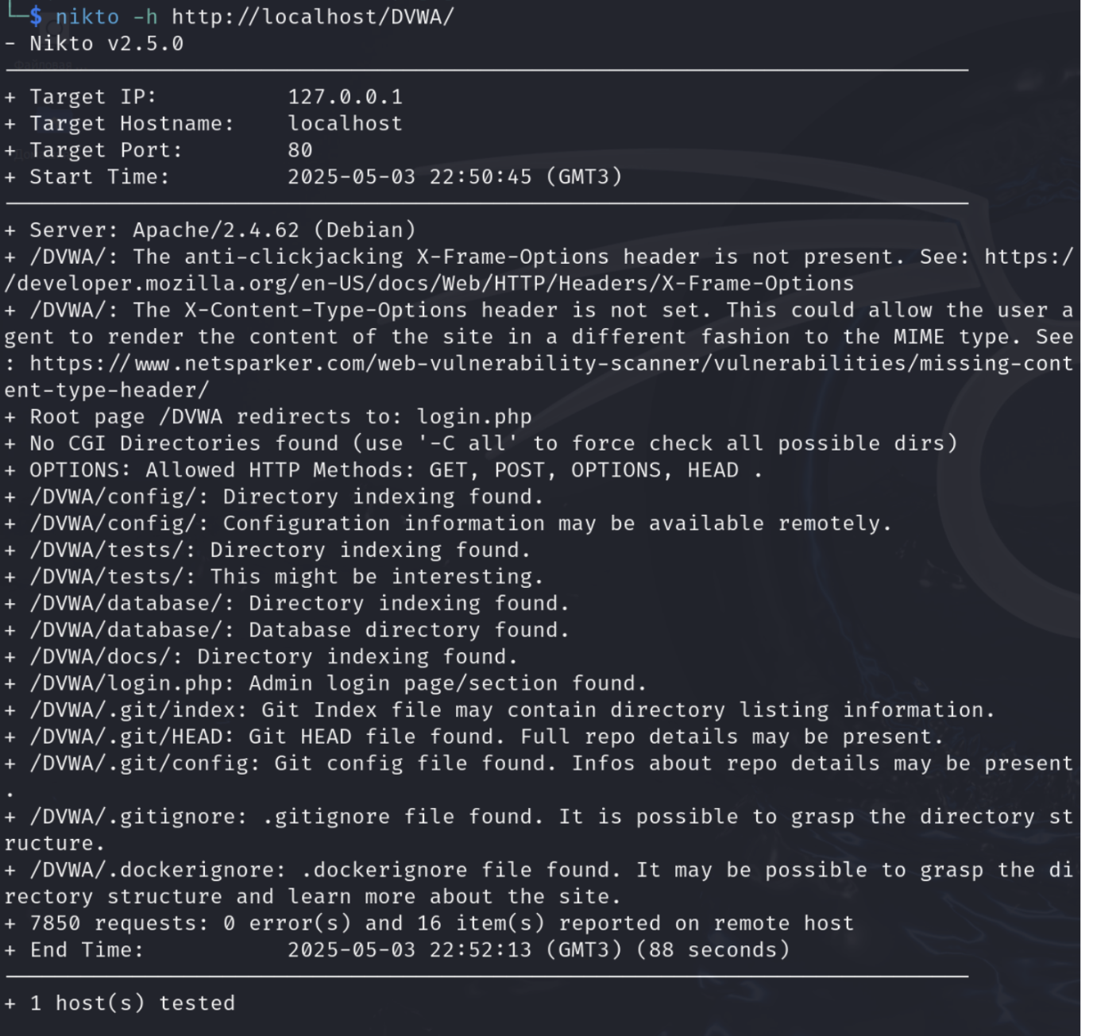
Рис. 1: уязвимости

3 Выводы
В результате выполнения лабораторной работы были получены навыки работы с nikto

Список литературы

